Augšdaugavas novada skolēnu sporta spēļu sacensības
florbolā (2013.-2014.g.dz.)
Špoģi,2025.g.27.martā

Nr.p.  k. | Komanda | 1 | 2 | 3 | 4 | 5 | Punkti | +/- | Vieta
1. | Sventes  vsk. | 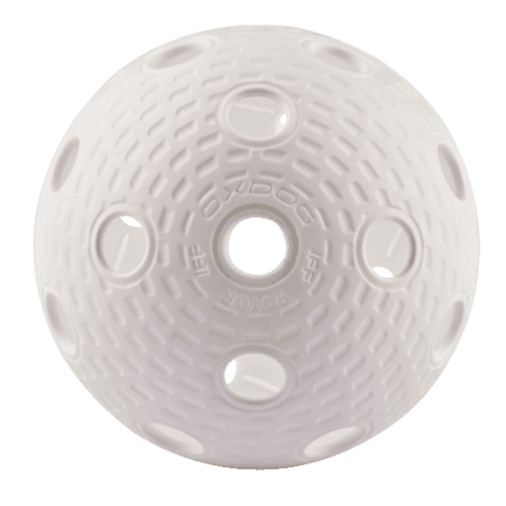 | 2  3:2 | 0  1:4 | 2  1:0 | 0  0:4 | 4 | 5:10 | 3
2. | Vaboles  psk. | 0  2:3 |  | 0  0:5 | 2  3:0 | 0  1:10 | 2 | 6:18 | 4
3. | Ilūkstes  Raiņa vsk | 2  4:1 | 2  5:0 |  | 2  4:0 | 0  2:6 | 6 | 15:7 | 2
4. | Zemgales  vsk. | 0  0:1 | 0  0:3 | 0  0:4 |  | 0  0:14 | 0 | 0:22 | 5
5. | Špoģu  vsk. | 2  4:0 | 2  10:1 | 2  6:2 | 2  14:0 |  | 8 | 34:3 | 1
Spēļu grafiks
Nr. p.k. | Laiks | Komandas |  | Rezultāts
 | 9.30 | Špoģi | Vabole | 10:1
 | 9.55 | Zemgale | Ilūkste | 0:4
 | 10.20 | Svente | Vabole | 3:2
 | 10.45 | Ilūkste | Špoģi | 2:6
 | 11.10 | Zemgale | Svente | 0:1
 | 11.35 | Vabole | Ilūkste | 0:5
 | 12.00 | Svente | Špoģi | 0:4
 | 12.25 | Zemgale | Vabole | 0:3
 | 12.50 | Ilūkste | Svente | 4:1
 | 13.15 | Špoģi | Zemgale | 14:0
 | 13.40 | Uzvarētāju apbalvošana

Galvenais tiesnesis: S. Pavlovs

